**Управление логистическими затратами**

Директор по логистике ГК «Юнитоп» Панасенко Е.В.

1. Вступление. Путь длинною в жизнь

Традиционный подход к управлению издержками (антоним слова «издержки» – прибыль) на этапе становления пост-советского бизнеса выстраивался на фирмах-дистрибьютерах в следующей последовательности:

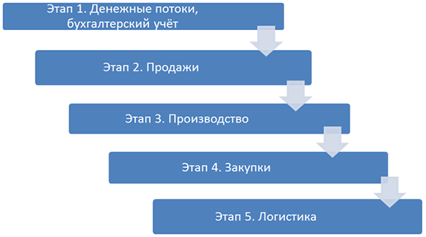

Рис.12.1. Путь длинною в жизнь

Т.е. при начале деятельности фирмы, всё внимание её руководства, как правило, сосредотачивалось на управлении деньгами, учёте их движения и бухгалтерской отчётности. Затем, начинается этап выстраивания продаж. Начинают формироваться некие подходы к формированию условий продаж, прайсов, скидок, бонусов а также анализа результата продаж. Далее, дистрибьютеры начинают задумываться над вопросами организации производства на контрактной основе. Возникают вопросы учёта затрат на комплектующие и расходные материалы в конечной себестоимости продукции. Затем, начинается этап учёта затрат на пути от Поставщика до основного склада (Закупки). На этом этапе также немало вопросов. Особенно если номенклатура превышает 400 наименований а количество поставщиков – более 10. Отработка решений на каждом из этих этапов нередко длится не один год. И наконец, наступает очередь управления издержками в целом по всей логистической цепочке фирмы. И вот тут-то обнаруживается, что нужно пересматривать все предыдущие 4 этапа заново, поскольку логистика пронизывает своими процессами весь бизнес компании…

Вот почему, данный подход к управлению издержками в специальной литературе с горькой иронией называют «Путь длинною в жизнь». Во многом этот путь обусловлен исторической эволюцией развития науки и практики товародвижения в нашей стране. На первом её этапе, главное было – произвести. Это были законы СССР. Затем наступил второй этап - пост-советская Россия, где главным стало - продать. Поэтому, такой подход в основном проповедуют менеджеры, воспитанные старой школой учёта издержек, построения бюджетирования на фирмах и разбивки затрат на зоны ответственности в соответствие с организационно-штатной структурой компании. В основе данной системы управления издержками лежит информация, получаемая из бухучёта. В ней нет места процессному планированию. Высокие обороты и рентабельность, заложенная в цену товара на этих этапах, позволяла пренебрегать современными аксиомами логистики. Но постепенно, бизнес в нашей стране, правда несколько запоздало, но приходит к пониманию, что и производство и продажи это элементы единой логистической цепочки поставок. И, следовательно, именно законы и реалии логистики необходимо ставить во главу угла при управлении издержками в любом бизнесе. Иначе, прибыли вам не видать!

А как же организуют учёт издержек лидеры бизнеса в своих отраслях в настоящее время?

1. Построение управления издержками в цепях поставок.

Прежде всего, напомню несколько аксиом:

долгосрочный успех компаниям обеспечивают не товары, а процессы их создания и поставок конечному потребителю;

конкурируют не компании, а их цепи поставок;

цепи поставок требуют сквозного управления процессами, а не отработку отдельных фрагментов (звеньев).

С учётом данных аксиом и реалиев, предлагается следующая технология построения управления издержками:

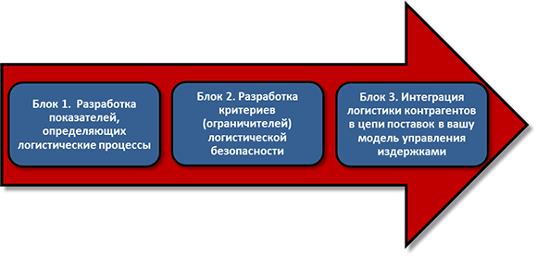

Рис.12.2. Управление издержками в цепях поставок

Из этой схемы видно, что, по сравнению с традиционной системой, в корне меняется «привязка» издержек. Если ранее, они относились по функциональным зонам ответственности в рамках фирмы, то современный подход предполагает «привязку» к сквозным бизнес-процессам по всей цепочке поставок. Данный подход требует массы новой информации и соответствующей технологии её получения, обработки и аналитики. Это позволяет анализировать эффективность бизнеса в целом, в отличие от анализа отдельных его кусков без понимания причин отклонений и их взаимосвязи с маркетинговыми и логистическими реалиями, окружающими компанию. Такой подход позволяет также интегрировать издержки всех участников процесса – от поставщиков комплектующих и сырья до проводящей сети поставки товара конечным покупателям. Без этой интеграции, вы и ваши партнёры не смогут разобраться в причинах снижения своей конкурентоспособности и никогда не договорятся о способах повышения своей доли в данном секторе рынка.

Разберёмся в каждом из этих блоков именно с точки зрения управления издержками. Логистические издержки делятся на три основные группы:

издержки дефицита;

издержки пополнения;

издержки хранения.

Упрощённая формула расчёта прибыли:

Прибыль = Выручка – Ипост - Ипер;

Ипер= Идеф – Ихран – Ипополн.;

Идеф = Кдоход * (Дефицит);

Кдох – коэффициент плановой доходности, руб/шт.

Ихран = Кхр *(Запас);

Кхр – коэффициент затрат на хранение, руб/шт.

Ипополн= Кпост*(Пост);

Кпост – коэффициент затрат на поставки, руб/шт.

Ипост - издержки на оплату товара поставщику, руб.

Затраты, относимые на себестоимость запасов.

Затраты на хранение и поставки товаров обычно объединяют в затраты, отнесённые на себестоимость запасов. Упрощённо, себестоимость запасов складывается из следующих составляющих:

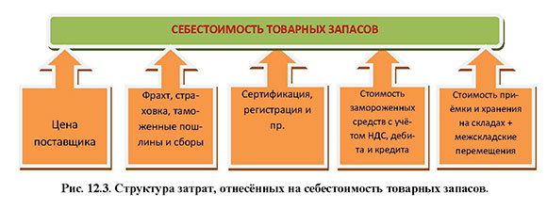

Рис. 12.3. Структура затрат, отнесённых на себестоимость товарных запасов.

На мой взгляд, особых комментариев к данной схеме не требуется.

При управлении издержками, устанавливается денежная оценка каждого из процессов в отдельности, а их взаимное влияние определяется набором относительных показателей. Таким образом. суть управления определяется оптимизацией набора данных показателей при движении к поставленной цели. Пример – смотрите ниже (формула 1)

Критерии логистической безопасности:

1.Риски поставщиков. Описываются следующими показателями:

вероятность безотказной работы поставщика по количеству заказа;

вероятность безотказной работы поставщика по качеству поставленного товара;

вероятность безотказной работы поставщика по ассортименту;

вероятность безотказной работы поставщика по признаку Jist-in-time.

2. Риски перевозчиков

отклонение от графика поставок;

сохранность груза в пути;

предоставление документов.

3. Риски прогнозирования продаж;

4. Риски других контрагентов в логистической цепочке

выполнение регламентов обработки товара на складах Логистического оператора;

сохранность товара на складах;

страхование товара на складах;

сохранность товара при доставке заказчику;

документооборот при доставке заказов;

выполнение графика доставки заказов.

5. Риски сохранения информации как при технических сбоях, так и от «человеческого фактора».

6. Риски со стороны государства.

В модели управления издержками, эти факторы обычно отражаются в виде неких ограничителей и постоянных величин, которые периодически актуализируются. По каждому из этих показателей имеется достаточно публикаций. Поскольку ничего нового по данному вопросу я сообщить не могу, переходим к следующему разделу.

Интеграция с контрагентами в цепи поставок.

О технологии интеграции контрагентов в цепи поставок в вашу модель управления издержками, мы упомянули в публикации (1). Что же это означает при построении системы управления издержками в вашей компании? Вам понадобится встраивать технологии расчётов логистических издержек ваших контрагентов в свою модель расчёта издержек. Технически это производится с помощью обмена математическими модулями и «вшивания» их в основную модель с помощью интерфейсов. Это позволит всем участникам цепи поставок видеть итоговую сумму логистических затрат в случае изменение того или иного параметра поставок. Но добиться такой согласованности и открытости можно только в том случае, когда все участники процесса поставок объединены некой общей целью.

Требования к системе учета логистических издержек:

Для директора по логистике важно определить рамки своих «интересов», полномочий и ответственности при построении бюджета и управления себестоимостью логистической цепочки. С одной стороны, существует бюджет и себестоимость реализуемых товаров/услуг по фирме в целом. А, следовательно, существует формат отчётности и аналитики по фирме, в котором деятельность логистики так или иначе отражена. С другой стороны, общекорпоративная отчётность и аналитика, как правило, не в состоянии объяснить причины изменения бюджетных и стоимостных показателей, связанных с логистикой. В связи с этим, директору по логистике необходимо разбираться в механизмах бюджетирования и расчёта себестоимости товаров/услуг, реализуемых фирмой. В первую очередь, необходимо наладить учёт всех издержек.

При этом, следует придерживаться следующих условий:

Затраты группируются по логистическим функциям, возникающим в разных подразделениях в пределах Вашей компании;

Информация группируется по наиболее значимым затратам;

Относительные показатели должны информировать о характере взаимодействия наиболее значимых затрат друг с другом;

Необходимо определять изменения затрат и дополнительные расходы, вызванные отказом от того или иного логистического процесса;

Система относительных показателей.

Управление издержками целесообразно рассматривать с помощью единой математической количественно-стоимостной модели всей технологической цепочки выполнения заказов. Формулы расчёта основных показателей, характеризующих звенья логистической цепочки известны. По этим показателям планируются статьи того или иного бюджета. Но далее, на «План» накладывается «Факт». Как оценить отклонения «План-факт»? Всегда ли данный центр финансовой ответственности виноват в перерасходе? А если появилась экономия – это хорошо или плохо?

Давайте рассмотрим несколько ситуаций и попробуем ответить на эти вопросы с помощью системы относительных показателей.

Прежде всего, определимся – что такое система относительных показателей и для чего она нужна?

Проиллюстрируем на примерах расчёта издержек на складскую логистику.

Ситуация 1. Вам заведомо известно, что удельные затраты на розничный набор заказов превышают затраты на коробочный набор примерно в 6 раз (из расчёта на 1 изделие). В январе 2010 года вы отгрузили 1000 изделий, из них – 25% - розничный набор. В январе 2009 года отгрузили то же количество, но розничный набор составил только 15%. Как вы считаете, каким образом изменятся затраты склада с учётом тренда роста производительности труда, а с другой стороны, инфляционных темпов роста средней ЗП?

Ситуация 2. Неритмичность нагрузки на склад. Общее количество отгруженных изделий – 1000. Но в январе 2009 года на последнюю неделю приходилось 26 % нагрузки, а в 2010 году – 35%.

Ситуация 3. Общее количество отгруженных изделий в месяц – 1000. Структура заказов и нагрузки в течение месяца – без изменений. Задание – повысить качество на 3%.

Итак, три ситуации, которые, по мнению специалистов за пределами Департамента логистики, ничем не отличаются друг от друга. И действительно, реализуется одинаковое количество изделий на одну и ту же сумму. Почему же директор по логистике в каждом случае заявляет о разной потребности в ресурсах? Пусть предоставит конкретное обоснование!

Прежде всего, необходимо установить некий уровень операций склада, который вы будете считать за норму. Т.е. к примеру, нормальной работой склада считается:

доля розничного набора – в диапазоне 10 - 15%;

коэффициент неритмичности (отклонения от средней нагрузки по неделям в течение месяца) – не более 15%;

доля наполнения заказа – 94%.

Показатели «нормальности» определяются на основе статистики и технико-экономических характеристик склада. Соответственно, рассчитываются и показатели «нормальных» издержек. Далее, нам необходимо рассчитать, каким образом влияют существенные отклонения от нормы по каждому вышеприведённому показателю на потребность склада в дополнительном ресурсе.

Допустим, получены следующие данные:

Увеличение доли розничного набора на каждые 5% (от нормы) приводят к необходимости увеличения штата наборщиков и комплектовщиков на 10 человек, что соответственно, приводит к потребности увеличения ФОТа склада на 2%. При этом, производительность труда, исчисляемая в позициях на человека в час снизится на 3%.

Увеличение неритмичности нагрузки на склад на каждые 5% (от нормы) приводит к необходимости дополнительного найма 12 человек, а также доплат за сверхурочные работы, что соответственно, приводит к потребности увеличения ФОТа склада на 3%. При этом, производительность труда, исчисляемая в позициях на человека в час снизится на 4%.

Достижение доли наполнения заказа уровня 97% потребует введение тотального электронного контроля всех заказов. В свою очередь, для этого понадобится принять на работу 15 контролёров, а также закупить 5 радио терминалов и оборудовать 5 рабочих мест для выполнения контрольных операций. При этом, производительность труда, исчисляемая в позициях на человека в час снизится на 6%.

Таким образом, у нас появилась основа для отнесения отклонений от нормальной структуры производственной начинки логистических операций к сложившимся показателям по факту.

Описать их в виде математической модели мы можем, в данном случае, с помощью формулы:

Иi = И0 *(А*Ni/N0 + B*Zi/Z0 + C*Ki/K0), (1)

Где:

Иi - удельные издержки на складскую обработку по факту сложившейся структуры нагрузки и заданному уровню качества;

И0 - удельные издержки на складскую обработку при нормальной (плановой) структуре нагрузки и уровня качества;

Ni/N0 – отношение фактически сложившейся доли к плановой (нормальной) доле розничного набора;

Zi/Z0 – отношение фактической неритмичности нагрузки на склад к плановой;

Ki/K0 – отношение заданного уровня качества к сложившемуся (плановому);

А, В, С – эмпирически вычисленные коэффициенты для каждого показателя.

Данная методика позволяет математически «привязать» показатели издержек к внутреннему наполнению логистических операций. Приведённый пример – частный случай. В каждой конкретной ситуации необходимо разработать систему относительных показателей, которые наиболее существенным образом влияют на изменение издержек. При этом, не забывайте об основных требованиях к учёту издержек, о которых мы говорили выше.

По своему опыту, рекомендую при создании системы относительных показателей, учитывать следующие факторы:

Производительность труда:

Отклонения по пиковым нагрузкам в течение дня и неравномерность нагрузки по дням, включая приёмку грузов.

Показатели нагрузки на транспортную логистику (средний объём/вес заказов, среднее количество заказов на маршрут),

Уровень качества;

Структура заказов ( доля розницы, количество позиций, количество документов на одни заказ Клиента).

Систему относительных показателей следует вшить в алгоритм гибкого бюджетирования. Естественно, каждое предприятие должно адаптировать его адекватно своим бизнес-процессам. Часть из вышеприведённых показателей могут стать второстепенными, при этом понадобятся другие показатели, более увязанные с целями фирмы на данном этапе её развития.

Кроме того, Вам понадобятся единые сквозные показатели – сумма затрат на рубль отгрузки, сумма затрат на одну единицу отгруженного товара. Особое значение имеет оценка эффективности использования ресурса подразделений логистики. Установите ряд реперных точек, которые как красные огни светофора должны сигнализировать о «попадании в опасную зону».

К примеру:

ограничитель по доставке – минимальный размер заказа (по сумме или по объёму), принимаемый транспортным отделом для доставки клиентам;

ограничитель по затратам на хранения – норматив по максимальному времени хранения товара на складе в пределах экономической целесообразности;

ограничитель по набору – ограничитель по розничному набору данного вида товара (это значит, что розничный набор данного вида товара экономически нерентабелен для Вашей компании).

В определённой степени, данные показатели можно отнести и к критериям логистической безопасности (Блок 2). Каждая фирма решает этот вопрос индивидуально, в зависимости от наличия, как таковой, стратегии логистической безопасности.

Эффективность управленческого рычага.

Помните закон Архимеда о силе рычага? Сила давления умноженная на плечо рычага до точки опоры равна весу поднимаемого груза умноженного на длину плеча после точки опоры. Изобразим этот закон в следующем виде:

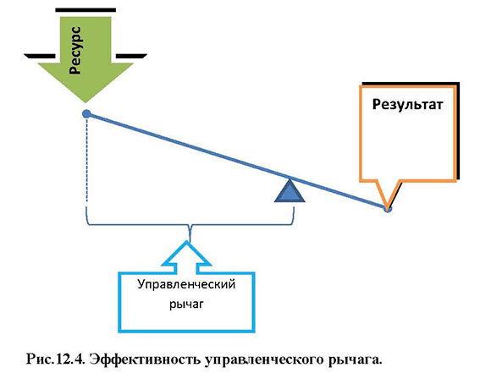

Рис.12.4. Эффективность управленческого рычага.

Можно затратить на получение некоего результата 1 млн. рублей и получить эффект – 1, 5 млн. Следовательно, эффективность управленческого рычага – 150%. А можно наоборот, истратить 1 млн, а получить эффект – 0, 5 млн. Значит, применённые вами управленческие технологии оказались ошибочны и принесли фирме убыток, вместо желаемой прибыли. Очевидно, что вторым вариантом действовать не стоит. Казалось бы, всё просто – управленческий рычаг характеризует эффективность тех или иных управленческих решений и действий. Тем не менее, оценкой эффективности управленческого рычага (иными словами, эффективность выбранной управленческой технологии) пренебрегают достаточно часто, особенно в ситуациях, когда конечный результат не был изначально описан в денежном выражении.

К примеру, какой эффект получит ваша компания от повышения качества обслуживания на 1%?

Сколько нужно для этого истратить?

Адекватны ли затраты ресурса полученному результату?

А увеличение ассортимента на 200 наименований?

Сколько вы затратите ресурсов, и каков будет результат?

Вот только не забывайте, что «длина» управленческого рычага в этих примерах играет первостепенную роль. Любую хорошую пьесу можно провалить плохой игрой актёров…

Данный приём применяется при проектном планировании. Он отличается от обычного технико-экономического обоснования тем, что обязательно оцениваются и релятивные факторы эффективности управленческих решений (т.е. факторы, не имеющие традиционной бухгалтерской денежно-стоимостной оценки).

Заключение.

Во многих компаниях с постсоветским менталитетом менеджеров, предпочитают управлять издержками с помощью жёстких административных методов. Ведь как эффектно выглядит действо зачёркивания суммы в предлагаемом бюджете оперативных расходов и написание другой суммы, к примеру, в 2 раза меньшей!

Кто потом посчитает, какой вред нанесло фирме это «махание шашкой» в долгосрочной перспективе…

Существует целая плеяда менеджеров, «поднявшихся» именно на этом способе экономии затрат. Конечно, они будут сопротивляться переходу на математические модели управления издержками! Для них это лишение возможности показать свою значимость. Однако опыт развития рыночных структур показывает – именно гибкая бюджетная модель является той самозатягивающейся удавкой, позволяющей «зажать» издержки до уровня, о котором многие наши компании могут только мечтать.